1 Предметная область
Требуется разработать информационную систему для магазина по продаже обуви ООО «Обувь». Данная система предназначена для автоматизации процессов продажи обуви, учета товаров, заказов и пользователей, а также для обеспечения эффективного управления деятельностью магазина.
Система должна предоставлять актуальную информацию о товарах как для сотрудников компании, так и для клиентов (в том числе неавторизованных), обеспечивая возможность просмотра каталога обуви. Клиент может ознакомиться с каталогом обуви, ее описанием, производителями, ценами, наличием на складе и действующими скидками.
В штате предприятия предусмотрены сотрудники с разным функционалом. Менеджер работает с товарными позициями, заказами и покупателями. Администратор осуществляет полный контроль над номенклатурными справочниками, клиентскими заказами.
У каждого авторизованного пользователя системы есть роль, определяющая его права доступа. Каждая роль характеризуется следующими данными:
- наименование роли (Авторизованный пользователь, Менеджер, Администратор).
Каждый авторизованный пользователь или сотрудник характеризуется следующими параметрами:
- идентификатор авторизованного пользователя;
- фамилия, имя, отчество пользователя;
- логин;
- пароль;
- роль.
Основным объектом учета в системе является товар (обувь). Любой авторизованный или неавторизованный пользователь системы может просматривать информацию о товарах. Данные о товаре характеризуются следующими параметрами:
- артикул товара;
- наименование товара;
- категория товара;
- описание;
- производитель;
- поставщик;
- цена;
- единица измерения;
- количество на складе;
- действующая скидка (в процентах);
- фотография товара.
У каждого товара есть категория для структурирования ассортимента. Каждая категория характеризуется следующими данными:
- идентификатор категории;
- наименование категории.
У каждого товара есть свой производитель и поставщик. Чтобы пользователь мог выбирать обувь исходя из своих личных предпочтений к производителям или поставщикам. В данной системе товар также характеризуется производителем и поставщиков.
Производитель обуви характеризуется следующими данными:
- идентификатор производителя;
- наименование производителя.
Поставщик товара характеризуется следующими данными:
- идентификатор поставщика;
- наименование поставщика.
Для выполнения заказа используется пункт выдачи. Каждый пункт выдачи характеризуется следующими данными:
- идентификатор пункта выдачи;
- почтовый индекс;
- город;
- улица;
- дом.
После выбора товара клиентом оформляется заказ, который содержит информацию:
- артикул заказа;
- статус заказа («Новый», «Завершен»);
- пункт выдачи;
- дата заказа;
- дата выдачи.
К входным данным относится:
- справочник пользователей (сотрудники и клиенты);
- справочник товаров с остатками;
- справочник заказов.
К выходным документам относится:
- информация о заказах и их статусах;
- отфильтрованный список товаров.
Предусмотреть следующие ограничения на информацию в системе:
- логин пользователя не может повторяться;
- артикул товара не может повторяться;
- цена товара не может быть отрицательной;
- количество товара на складе не может быть отрицательным;
- скидка указывается в процентах и не может быть отрицательной;
- товар, который присутствует в заказе, удалить нельзя;
- гость имеет возможность авторизоваться и посмотреть каталог товаров.
С данной информационной системой должны работать следующие группы пользователей:
- гость (неавторизованный пользователь);
- клиент (авторизованный пользователь);
- менеджер;
- администратор.
При работе с информационной системой Гость может решать следующую задачу:
- авторизация.
- просматривать список товаров (без фильтрации, сортировки, поиска).
При работе с информационной системой Клиент может решать следующую задачу:
- просматривать список товаров (без фильтрации, сортировки, поиска).
При работе с информационной системой Менеджер может решать следующие задачи:
- просматривать список товаров (с фильтрацией, сортировкой, поиском);
- просматривать список заказов.
При работе с информационной системой Администратор может решать следующие задачи:
- просматривать, добавлять, редактировать, удалять данные о товарах (с фильтрацией, сортировкой, поиском);
- просматривать, добавлять, редактировать, удалять данные о заказах.
Требования к программному продукту:
- надежность работы;
- удобный пользовательский интерфейс с единым стилем;
- конфиденциальность данных (доступ по ролям);
- сохранность данных (целостность базы данных).

2 Проектирование бизнес-процессов в предметной области
2.1 Диаграмма прецедентов
Диаграмма прецедентов (Use Case диаграмма) – это UML-диаграмма, которая через акторов (действующих лиц) и прецеденты (ключевые функции) показывает, кто и как взаимодействует с системой. Она экономит время на согласование, снижает риски ошибок и служит фундаментом для детальной проработки функционала. Диаграмма прецедентов разрабатываемой системы представлена на рисунке 2.1.1.
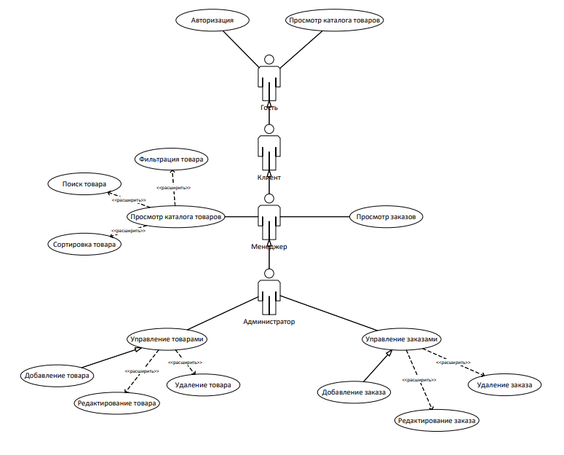Рисунок 2.1.1 – Диаграмма прецедентов системы

2.2 Диаграмма последовательности
Диаграмма деятельности (Activity diagram, диаграмма активности, диаграмма видов деятельности) – UML-диаграмма, которая показывает последовательность действий и потоки управления в системе. В отличие от статических моделей, она показывает динамику процесса, позволяя рассмотреть его выполнение во времени.
Основная цель диаграммы – демонстрация логики и порядка выполнения действий внутри бизнес процесса или системы. Диаграмма последовательности разрабатываемой системы представлена на рисунках 2.2.1 – 2.2.2.
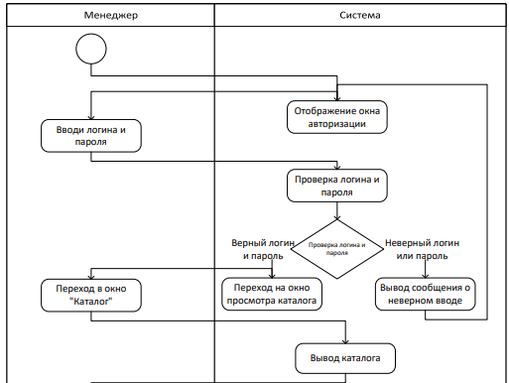
Рисунок 2.2.1 – Первая часть диаграммы последовательности
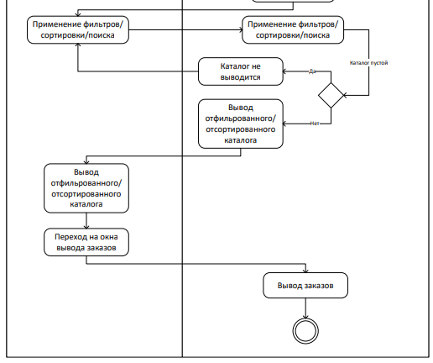
Рисунок 2.2.2 – Вторая часть диаграммы последовательности

3 Описание входной информации
Входными данными являются данные о пользователях и заказах. Входными документами будут являться данные о товарах.
Таблица 3.1 – Описание входных документов
Наименование документа (шифр) | Периодичность поступления  документа | Откуда поступает документ
Новые_товары | Каждый день | От администратора
4 Описание выходных документов
Выходными документами являются чек заказа и статистика по заказанным товарам. Описание выходных документов представлено в таблице 4.1.
Таблца 4.1 – Описание выходных документов
Наименование документа (шифр) | Периодичность выдачи  документа | Кол-во экз. | Куда передаются
Заказ(артикул_заказа) | Каждый раз при запросе | 1 | Клиенту, сделавшему запрос на заказ
Шаблоны выходных документов изображены на рисунке 4.1 – 4.2.

5 Описание структуры базы данных
База данных (БД) – это организованное электронное хранилище информации, структурированное по определенным правилам для удобного хранения, поиска, обработки и управления данными, часто в виде таблиц, связанных между собой. Для разработки системы используется СУБД MySQL и утилита MySQL Workbench 8.0 CE.
Структура базы данных представлена в виде таблиц 5.1 – 5.8.
Таблица 5.1 – Suppliers(Список поставщиков)
Содержание поля | Имя поля | Тип, длина | Примечания
1 | 2 | 3 | 4
Уникальный идентификатор поставщика | supplier_id | INT | Суррогатный первичный ключ
Название поставщика | supplier_title | VARCHAR(45) | Обязательное поле
Таблица 5.2 – Manufacturers (Список производителей)
Содержание поля | Имя поля | Тип, длина | Примечания
1 | 2 | 3 | 4
Уникальный идентификатор производителя | manufacturer_id | INT | Суррогатный первичный ключ
Название производителя | manufacturer_title | VARCHAR(45) | Обязательное поле

Таблица 5.3 – Pick_up_points (Список пунктов выдачи)
Содержание поля | Имя поля | Тип, длина | Примечания
1 | 2 | 3 | 4
Уникальный идентификатор пункта выдачи | id_pick_up_points | INT | Суррогатный первичный ключ
Почтовый индекс | code_pick_up_points | VARCHAR(45)
Город | city_pick_up_points | VARCHAR(45)
Улица | strit_pick_up_points | VARCHAR(45)
Дом | number_house_pick_up_points | VARCHAR(45)
Таблица 5.4 – Caregories (Список категорий)
Содержание поля | Имя поля | Тип, длина | Примечания
1 | 2 | 3 | 4
Уникальный идентификатор категории | category_id | INT | Суррогатный первичный ключ
Название категории | category_title | VARCHAR(45) | Обязательное поле
Таблица 5.5 – Users (Список пользователей)
Содержание поля | Имя поля | Тип, длина | Примечания
1 | 2 | 3 | 4
Уникальный идентификатор пользователя | id_user | INT | Суррогатный первичный ключ
Роль | role_user | VARCHAR(45) | Обязательное поле
Фамилия | surname_user | VARCHAR(45)
Имя | name_user | VARCHAR(45)
Отчество | patronomic_user | VARCHAR(45)
Логин | login_user | VARCHAR(100) | Обязательное поле
Пароль | password_user | VARCHAR(45) | Обязательное поле
Таблица 5.6 – Tovars(Список товаров)
Содержание поля | Имя поля | Тип, длина | Примечания
1 | 2 | 3 | 4
Артикул товара | article_tovar | VARCHAR(45) | Первичный ключ
Название товара | title_tovar | VARCHAR(45) | Обязательное поле

Продолжение таблицы 5.6
1 | 2 | 3 | 4
Единица измерения | unit_tovar | VARCHAR(45) | Обязательное поле
Цена товара | unit_tovar | DECIMAL(8,2) | Обязательное поле
Поставщик | id_suppliers | INT | Внешний ключ (к Suppliers)
Производитель | id_manufacture | INT | Внешний ключ (к Manufacturers)
Категория | id_manufacture | INT | Внешний ключ (к Categories)
Скидка | discounts_tovar | INT
Количество товара на складе | counts_tovar | INT
Описание | description_tovar | VARCHAR(100)
Изображение товара | image_tovar | MEDIUMBLOB
Таблица 5.7 – Orders (Список заказов)
Содержание поля | Имя поля | Тип, длина | Примечания
Уникальный идентификатор заказа | id_order | INT | Суррогатный первичный ключ
Дата заказа | date_delivery_order | DATE
Дата получения заказа | date_delivery_order | DATE
Пункт выдачи | id_pick_up_point_order | INT | Внешний ключ (к Pick_up_points)
Пользователь | id_user | INT | Внешний ключ (к Users)
Код для получения заказа | code_order | VARCHAR(45)
Статус заказа | status_order | VARCHAR(45)
Таблица 5.8 – Orders_structure (Содержание заказов)
Содержание поля | Имя поля | Тип, длина | Примечания
Количество товара | id_order_structure | INT | Обязательное поле
Код заказа | id_order | INT | Внешний ключ (к Orders)
Артикул товара | article_tovar | VARCHAR(45) | Внешний ключ (к Tovars)
Количество товара | count_order_structure | INT
ER-диаграмма БД представлена на рисунке 5.1.
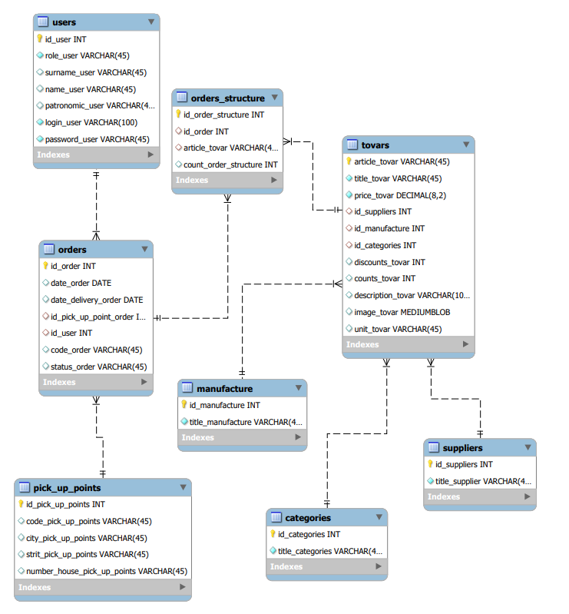Рисунок 5.1 – ER – диаграмма БД

6 Контрольный пример
Контрольный пример – это специальный пример или набор данных, используемых для проверки правильности работы программы, алгоритма или модели. Он представляет собой конкретные значения, которые можно подставить в систему и получить ожидаемый результат.
В таблице 6.1 представлены входные данные «Список поставщиков» для контрольного примера
Таблица 6.1 – Контрольный пример «Список поставщиков»
Уникальный идентификатор поставщика | Название поставщика
1 | Kari
2 | Обувь для вас
В таблице 6.2 представлены входные данные «Список производителей» для контрольного примера
Таблица 6.2 – Контрольный пример «Список производителей»
Уникальный идентификатор производителя | Название производителя
1 | Alessio Nesca
2 | CROSBY
3 | Kari
4 | Marco Tozzi
5 | Rieker
6 | Poc
В таблице 6.3 представлены входные данные «Список пунктов выдачи» для контрольного примера
Таблица 6.3 – Контрольный пример «Список пунктов выдачи»
Уникальный идентификатор пункта выдачи | Почтовый индекс | Город | Улица | Дом
1 | 420151 | г. Лесной | ул. Вишневая | 32
2 | 125061 | г. Лесной | ул. Подгорная | 8
3 | 630370 | г. Лесной | ул. Шоссейная | 24
В таблице 6.4 представлены входные данные «Список категорий» для контрольного примера
Таблица 6.4 – Контрольный пример «Список категорий»
Уникальный идентификатор категории | Название категории
1 | Женская обувь
2 | Мужская обувь
В таблице 6.5 представлены входные данные «Список пользователей» для контрольного примера
Таблица 6.5 – Контрольный пример «Список пользователей»
Уникальный идентификатор пользователя | Роль | Фамилия | Имя | Отчество | Логин | Пароль
1 | Менеджер | Ворсин | Петр | Евгеньевич | tjde7c@yahoo.com | YOyhfR
2 | Авторизированный клиент | Ворсин | Петр | Евгеньевич | 1qz4kw@mail.com | gynQMT
4 | Администратор | Никифорова | Весения | Николаевна | 94d5ous@gmail.com | uzWC67
Входные данные «Список товаров» для контрольного примера представлены в приложении А – таблица А.1
Входные данные «Список заказов» для контрольного примера представлены в приложении А – таблица А.2.
В таблице 6.6 представлены выходные данные «Чек» для контрольного примера.
Таблица 6.6 – Контрольный пример «Чек»
Уникальный идентификатор заказа | Артикул товара | Количество товара (шт.)
2 | F635R4 | 2
3 | H782T5 | 1
4 | G783F5 | 1
В таблице 6.7 представлены выходные данные «Статистика продаж за неделю» для контрольного примера.
Таблица 6.7 – Контрольный пример «Статистика продаж за неделю»
Дата отчёта | Пользователь | Сделано заказов за неделю (шт.) | Количество завершённых заказов за неделю (шт.) | Сумма проданных товаров за неделю (руб.) | Рекомендации от администратора
07.02.2026 | Никифорова Весения Николаевна | 10 | 5 | 63000 | Нет
14.02.2026 | Никифорова Весения Николаевна | 7 | 8 | 52800 | Завести больше новой коллекции
21.02.2026 | Никифорова Весения Николаевна | 9 | 9 | 75540 | Скорректировать цены

7 Описание программы
В рамках разработки системы по учёту остатков обувной продукции на складе было решено использовать язык программирования C# для создания настольного приложения в сочетании с технологией WPF. В качестве технологии для связи с базой данных был выбран Entity Framework Core, а в качестве системы управления базами данных – MySQL. Средой разработки был выбран Visual Studio, обеспечивающая удобную работу с интерфейсом.
В качестве основной СУБД была выбрана MySQL. MySQL – надёжная,
производительная и свободно распространяемая система управления базами
данных, которая хорошо интегрируется с экосистемой .NET через:
− entity framework core (ORM для C#).
Причины выбора MySQL:
- высокая производительность при работе с большими объёмами данных;
- надёжность и поддержка транзакций;
- хорошая интеграция с приложением через entity framework;
- активное сообщество и подробная документация.
Следующим важным этапом разработки стало определение структуры
настольного приложения, что реализовано в виде модульной схемы. Она отражает внутреннюю организацию интерфейса и логики обработки данных, что позволяет эффективно взаимодействовать с пользователем.
Модульная схема – это графическое или структурное представление системы, разбитой на отдельные функциональные блоки (модули), которые взаимодействуют между собой для выполнения общей задачи. Основные характеристики модульной схемы:
- разделение на модули – система делится на независимые или слабосвязанные компоненты;
- четкие интерфейсы – каждый модуль имеет входы и выходы, через которые он обменивается данными с другими модулями;
- принцип инкапсуляции – внутренняя реализация модуля скрыта, взаимодействие происходит только через его интерфейс.
Модульная схема настольного приложения представлена в модуле А на рисунке А.1.
Описание процедур настольного приложения представлено в таблице 7.1.
Таблица 7.1 – Описание процедур настольного приложения
Процедуры | Описание процедур
1 | 2
MainWindow.xaml «Авторизация»
private void Button_Auth_Click(object sender, RoutedEventArgs e0029 | Выполняет авторизацию пользователя при нажатии на кнопку входа. Проверяет наличие пользователя в базе данных по логину и паролю. При успешной авторизации открывает окно каталога с данными пользователя и скрывает текущее окно. При неудаче выводит сообщение об ошибке.
private void Button_Not_Auth_user_Click(object sender, RoutedEventArgs e) | Выполняет вход в приложение без авторизации при нажатии на кнопку "Войти как гость". Открывает окно каталога с параметром null (без пользователя) и скрывает текущее окно.
CatalogWindow.xaml «Каталог товаров»
public CatalogWindow(User user_) | Конструктор окна каталога. Принимает объект пользователя, инициализирует компоненты, отображает ФИО пользователя или "Пользователь" для гостя, вызывает методы загрузки данных и отображения фильтров для менеджеров и администраторов.
private void ShowSupplierFilterForManagersAndAdmins() | Определяет видимость элементов интерфейса в зависимости от роли пользователя. Для менеджеров и администраторов отображает фильтры, поиск и кнопку заказов.
Продолжение таблицы 7.1
1 | 2
private void LoadData() | Загружает данные о товарах и поставщиках из базы данных. Инициализирует фильтры, сортировку и применяет начальную фильтрацию. В случае ошибки выводит сообщение.
private void InitializeSupplierFilter() | Заполняет выпадающий список поставщиков: добавляет пункт "Все поставщики" и список всех поставщиков из базы данных, устанавливает выбор по умолчанию.
private void InitializeSortComboBox() | Заполняет выпадающий список вариантов сортировки: "Без сортировки", "По возрастанию (кол-во)", "По убыванию (кол-во)".
private void Button_Exit_Click(object sender, RoutedEventArgs e) | Обработчик кнопки выхода. Закрывает текущее окно каталога и открывает главное окно авторизации.
private void TextBox_search_TextChanged(object sender, TextChangedEventArgs e) | Обработчик изменения текста в поле поиска. Применяет фильтрацию и сортировку при каждом изменении текста.
private void ShowTovars(List<Tovar> tovars) | Отображает список товаров в интерфейсе. Очищает предыдущий список, проверяет наличие товаров, при отсутствии показывает соответствующее сообщение. Для каждого товара создает элемент управления TovarControl.
private void ComboBox_filtr_countTovar_SelectionChanged(object sender, SelectionChangedEventArgs e) | Обработчик изменения выбора в комбобоксе сортировки. Применяет фильтрацию и сортировку при изменении типа сортировки.
private void ComboBox_filter_supplier_SelectionChanged(object sender, SelectionChangedEventArgs e) | Обработчик изменения выбора поставщика в фильтре. Применяет фильтрацию и сортировку при изменении выбранного поставщика.
private void ApplyFiltersAndSort() | Основной метод фильтрации и сортировки товаров. Применяет фильтр по поставщику, поиск по тексту, сортировку по количеству товаров. Вызывает метод отображения отфильтрованного списка.
Продолжение таблицы 7.1
1 | 2
private void Button_AddTovar_Click(object sender, RoutedEventArgs e) | Обработчик кнопки добавления товара. Открывает окно добавления/редактирования товара для создания нового товара и закрывает текущее окно.
private void Button_orders_Click(object sender, RoutedEventArgs e) | Обработчик кнопки заказов. Открывает окно заказов с передачей текущего пользователя и скрывает текущее окно.
OrderControl.xaml «Карточка заказа»
public OrderControl(Order order_, User user_) | Конструктор элемента управления заказом. Принимает объект заказа и пользователя, инициализирует компоненты, загружает связанные данные о пункте выдачи, устанавливает контекст данных, отображает адрес пункта выдачи и скрывает контекстное меню для менеджеров.
private void Button_updateOrder_Click(object sender, RoutedEventArgs e) | Обработчик кнопки редактирования заказа. Открывает окно редактирования заказа с передачей текущего пользователя и выбранного заказа.
private void CloseParentWindow() | Находит родительское окно элемента управления и закрывает его.
private void Button_deleteOrder_Click(object sender, RoutedEventArgs e) | Обработчик кнопки удаления заказа. Проверяет возможность удаления (завершенные заказы удалять нельзя), запрашивает подтверждение пользователя, при подтверждении удаляет заказ из базы данных вместе со связанными структурами заказа, скрывает элемент управления и выводит сообщение об успехе или ошибке.
OrdersWindow.xaml «Страница заказов»
public OrdersWindow(User user_) | Конструктор окна заказов. Принимает объект пользователя, инициализирует компоненты, скрывает кнопку добавления заказа для менеджеров, загружает список заказов из базы данных, отображает заказы в интерфейсе.

Продолжение таблицы 7.1
1 | 2
private void ShowOrders(List<Order> orders) | Отображает список заказов в интерфейсе. Очищает предыдущий список, проверяет наличие заказов, при отсутствии показывает соответствующее сообщение. Для каждого заказа создает элемент управления OrderControl с передачей текущего пользователя.
private void Button_Exit_Click(object sender, RoutedEventArgs e) | Обработчик кнопки возврата. Закрывает текущее окно заказов и открывает окно каталога с передачей текущего пользователя.
private void Button_AddOrder_Click(object sender, RoutedEventArgs e) | Обработчик кнопки добавления заказа. Открывает окно создания нового заказа с передачей текущего пользователя и параметром null (новый заказ), закрывает текущее окно.
TovarControl.xaml «Карточка товара»
public TovarControl(Tovar tovar_, User user_) | Конструктор элемента управления товаром. Принимает объект товара и пользователя, инициализирует компоненты, скрывает цену со скидкой если скидка отсутствует, скрывает контекстное меню для клиентов, менеджеров и гостей, устанавливает контекст данных.
private void Button_updateTovar_Click(object sender, RoutedEventArgs e) | Обработчик кнопки редактирования товара. Открывает окно редактирования товара.
private void CloseParentWindow() | Вспомогательный метод для закрытия родительского окна. Находит родительское окно элемента управления и закрывает его.
private void Button_deleteTovar_Click(object sender, RoutedEventArgs e) | Обработчик кнопки удаления товара. Проверяет наличие товара в заказах, запрашивает подтверждение пользователя, при подтверждении удаляет товар из базы данных, скрывает элемент управления и выводит сообщение об успехе или ошибке.

Продолжение таблицы 7.1
1 | 2
Update_Add_Order.xaml «Окно добавления/редактирования заказов»
public Update_Add_Order(User user_, Order order_) | Конструктор окна добавления/редактирования заказа. Принимает объекты пользователя и заказа, инициализирует компоненты, настраивает ограничения дат, загружает существующие данные заказа при редактировании или создает новый заказ, загружает выпадающие списки и обновляет отображение товаров в заказе.
private void LoadComboBox() | Загружает данные в выпадающие списки: статусы заказа (для существующих заказов доступен статус "Завершен", для новых - "Новый"), артикулы товаров из базы данных, адреса пунктов выдачи. При редактировании устанавливает выбранные значения соответствующие заказу.
private void UpdateListBox() | Обновляет отображение списка товаров в заказе. Очищает список и добавляет каждый товар в формате "Артикул | Количество".
private void ButtonAddToList_Click(object sender, RoutedEventArgs e) | Обработчик кнопки добавления товара в заказ. Проверяет выбор товара и корректность количества, обновляет количество существующего товара или добавляет новый товар в список, уменьшает остаток товара на складе и обновляет отображение.
private void ButtonDeleteSelected_Click(object sender, RoutedEventArgs e) | Обработчик кнопки удаления выбранных товаров из заказа. Удаляет выбранные позиции из списка товаров заказа и обновляет отображение.
private void ButtonCreate_Click(object sender, RoutedEventArgs e) | Основной метод сохранения заказа. Проверяет заполнение всех обязательных полей, создает новый заказ или обновляет существующий, сохраняет связанные структуры заказа, обновляет данные в базе данных, открывает окно заказов и закрывает текущее окно.

Продолжение таблицы 7.1
1 | 2
private void ButtonBack_Click(object sender, RoutedEventArgs e) | Обработчик кнопки возврата. Закрывает текущее окно и открывает окно заказов.
private void ButtonUpdateAddOrder_Click(object sender, RoutedEventArgs e) | Обработчик кнопки сохранения (прокси-метод). Вызывает метод ButtonCreate_Click для сохранения заказа.
private void Button_Exit_Click(object sender, RoutedEventArgs e) | Обработчик кнопки выхода. Закрывает текущее окно и открывает окно заказов.
Update_AddTovar.xaml «Окно добавления/редактирования товаров»
public Update_AddTovar(Tovar tovar_, User user_) | Конструктор окна добавления/редактирования товара. Принимает объекты товара и пользователя, инициализирует компоненты, настраивает интерфейс в зависимости от режима (добавление или редактирование), загружает выпадающие списки.
public void LoadComboBox() | Загружает данные в выпадающие списки: поставщиков, производителей и категорий из базы данных. При редактировании товара устанавливает выбранные значения соответствующие товару.
private void ButtonUpdateAddTovar_Click(object sender, RoutedEventArgs e) | Обработчик кнопки сохранения товара. Проверяет корректность введенных данных (цена, количество, скидка не могут быть отрицательными, скидка не может превышать 100%), создает новый товар или обновляет существующий в базе данных, сохраняет изображение при его наличии, открывает окно каталога и закрывает текущее окно.
private void Button_Exit_Click(object sender, RoutedEventArgs e) | Обработчик кнопки выхода. Закрывает текущее окно и открывает окно каталога.
private void ButtonLoadImage_Click(object sender, RoutedEventArgs e) | Обработчик кнопки загрузки изображения. Открывает диалог выбора файла с фильтром изображений, загружает выбранное изображение в массив байт, отображает его в интерфейсе. В случае ошибки выводит сообщение.

8 Протокол тестирования программного продукта
Тестирование программного продукта представляет собой важнейший этап разработки, направленный на тщательную проверку соответствия реального поведения программы заранее определённым ожиданиям. Этот процесс выполняется с помощью специально подготовленных тестовых сценариев, которые охватывают различные аспекты работы приложения, включая функциональность, производительность, безопасность и удобство использования.
Основная цель тестирования заключается в выявлении возможных ошибок, несоответствий и уязвимостей, которые могли возникнуть на этапах проектирования или реализации.
Тестирование также помогает документально зафиксировать текущее состояние продукта, что упрощает дальнейшую поддержку и модернизацию кода в будущем.
В ходе тестирования программного решения с использованием корректных и некорректных входных данных не выявлено критических ошибок, способных нарушить работоспособность приложения или целостность системы.
В таблицах 8.1 – 8.5 представлены протоколы тестирования: авторизация пользователя с корректными и некорректными данными, выход из системы, переход на окно добавления товара, добавление товара с корректными данными.
Таблица 8.1 – Протокол тестирования «Авторизация пользователя с корректными данными»
Поле | Описание
1 | 2
Дата теста | 02.03.2026
Приоритет тестирования  (Низкий/ Средний/ Высокий) | Высокий
Заголовок/ название теста | Проверка авторизации при вводе корректных данных

Продолжение таблицы 8.1
1 | 2
Резюме испытания | Необходимо добиться корректного поведения программы  при авторизации
Этапы теста | - Ввод данных в поля авторизации  - Нажать на кнопку «Войти»
Тестовые данные | Логин «uth4iz@mail.com»;  Пароль «2L6KZG».
Ожидаемый результат | Вывод сообщения: «Вы вошли как: Администратор»
Фактический результат | Вывод сообщения: «Вы вошли как: Администратор»
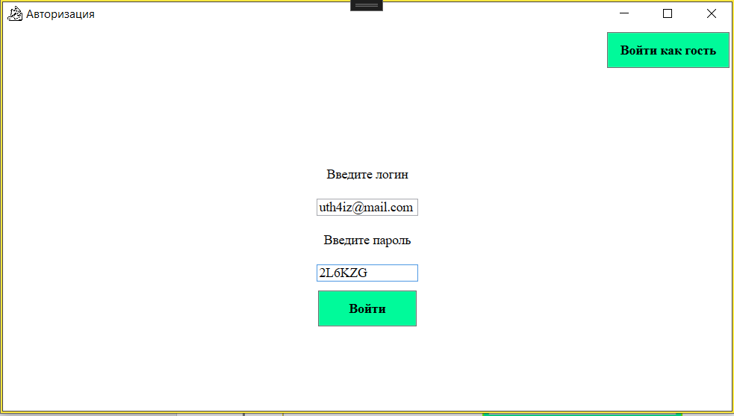 На рисунках 8.1 – 8.2 изображены результаты тестирования «Авторизация пользователя с корректными данными».
Рисунок 8.1 – Ввод корректных данных для авторизации

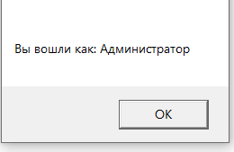
Рисунок 8.2 - Вывод сообщения: «Вы вошли как: Администратор»
Таблица 8.2 – Протокол тестирования «Авторизация пользователя с некорректными данными»
Поле | Описание
Дата теста | 02.03.2026
Приоритет тестирования  (Низкий/ Средний/ Высокий) | Средний
Заголовок/ название теста | Проверка авторизации при вводе некорректных данных
Резюме испытания | Необходимо проверить поведение системы в случае ввода некорректных данных для авторизации
Этапы теста | - Ввод некорректных данных в поля авторизации  - Нажать на кнопку «Войти»
Тестовые данные | Логин «uth4iz@mail.com»;  Пароль «123».
Ожидаемый результат | Вывод сообщения: «Введите корректные данные»
Фактический результат | Вывод сообщения: «Введите корректные данные»
На рисунках 8.3 – 8.4 изображены результаты тестирования «Авторизация пользователя с некорректными данными».
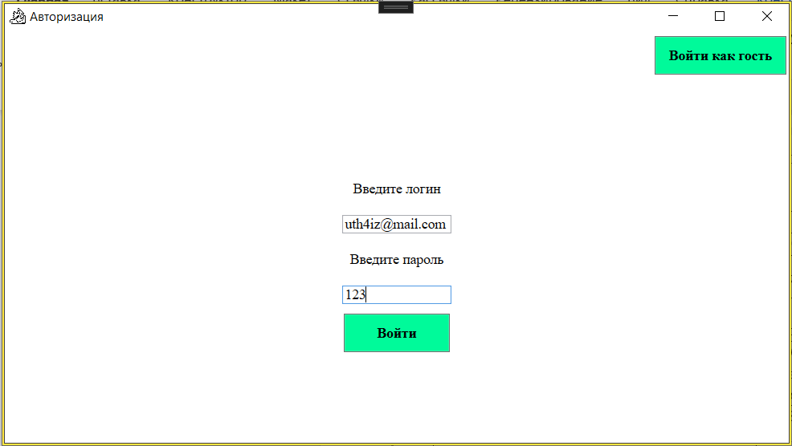
Рисунок 8.3 – Ввод некорректных данных для авторизации
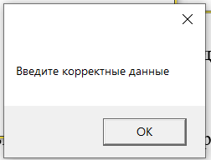
Рисунок 8.4 - Вывод сообщения: «Введите корректные данные»
Таблица 8.3 – Протокол тестирования «Выход из системы»
Поле | Описание
1 | 2
Дата теста | 02.03.2026
Приоритет тестирования  (Низкий/ Средний/ Высокий) | Низкий
Заголовок/ название теста | Проверка выхода из системы
Резюме испытания | Необходимо проверить систему на корректность выхода из системы

Продолжение таблицы 8.3
1 | 2
Этапы теста | - Ввод корректных данных в поля авторизации  - Нажать на кнопку «Войти»  - Нажать кнопку «Выйти»
Тестовые данные | Логин «uth4iz@mail.com»;  Пароль «2L6KZG».
Ожидаемый результат | Переход на окно авторизации
Фактический результат | Переход на окно авторизации
На рисунках 8.5 – 8.6 изображены результаты тестирования «Выход из системы».
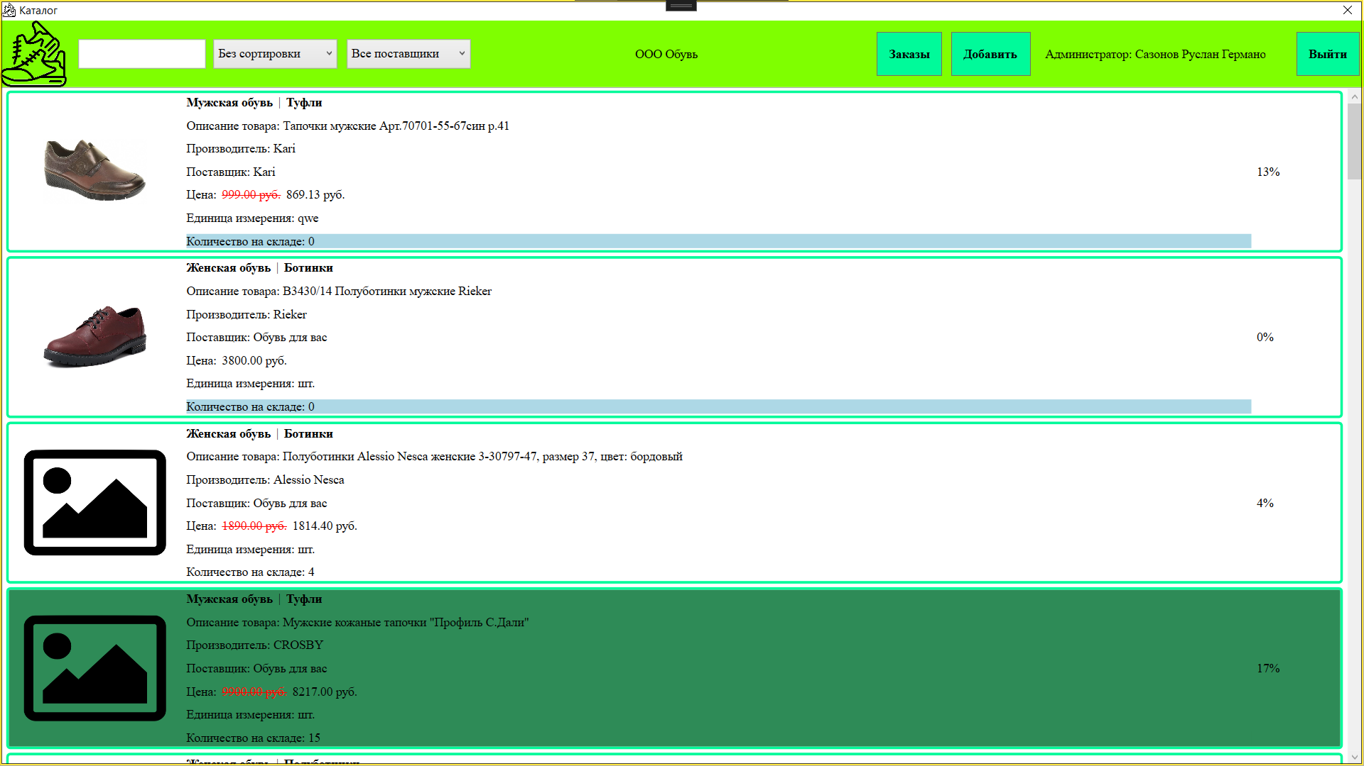
Рисунок 8.5 – Нажатие кнопки «Выйти» для выхода из системы
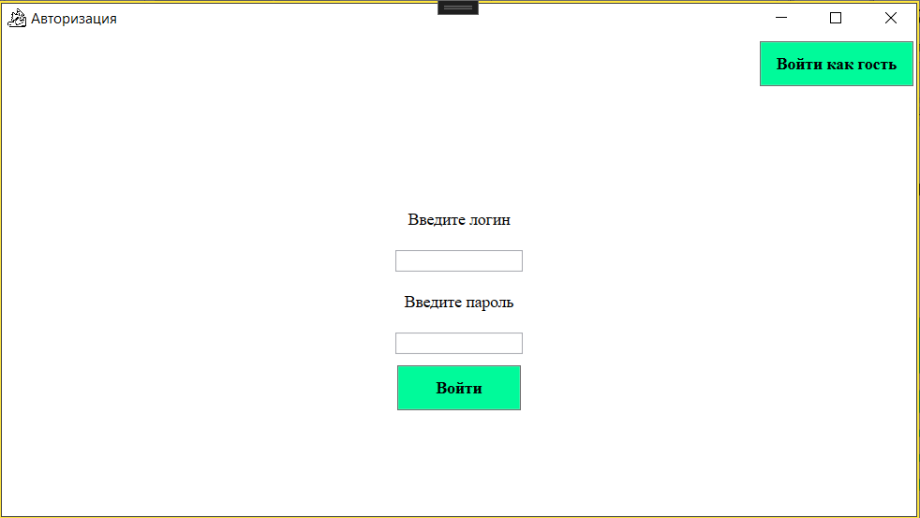
Рисунок 8.6 – Переход на окно авторизации после выхода из системы
Таблица 8.4 – Протокол тестирования «Переход на окно добавления товара»
Поле | Описание
Дата теста | 02.03.2026
Приоритет тестирования  (Низкий/ Средний/ Высокий) | Высокий
Заголовок/ название теста | Проверка работы перехода на окно добавления товара
Резюме испытания | Необходимо проверить систему на корректность перехода на окно добавления товара
Этапы теста | - Ввод корректных данных в поля авторизации  - Нажать на кнопку «Войти»  - Нажать кнопку «Добавить»
Тестовые данные | Логин «uth4iz@mail.com»;  Пароль «2L6KZG».
Ожидаемый результат | Переход и отображение окна добавления товара
Фактический результат | Переход и отображение окна добавления товара
На рисунках 8.7 – 8.8 изображены результаты тестирования «Переход на окно добавления товара».
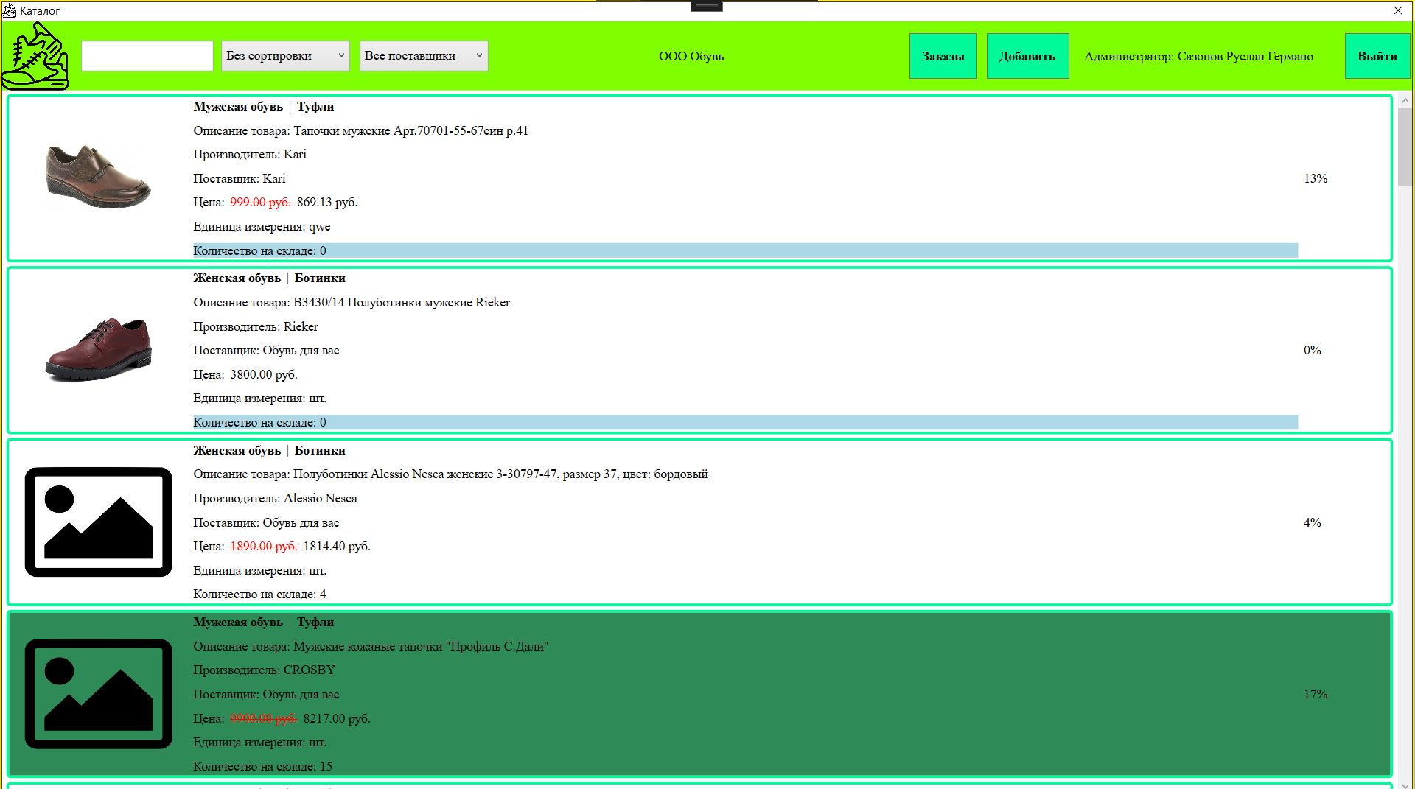
Рисунок 8.7 – Нажатие кнопки «Добавить»
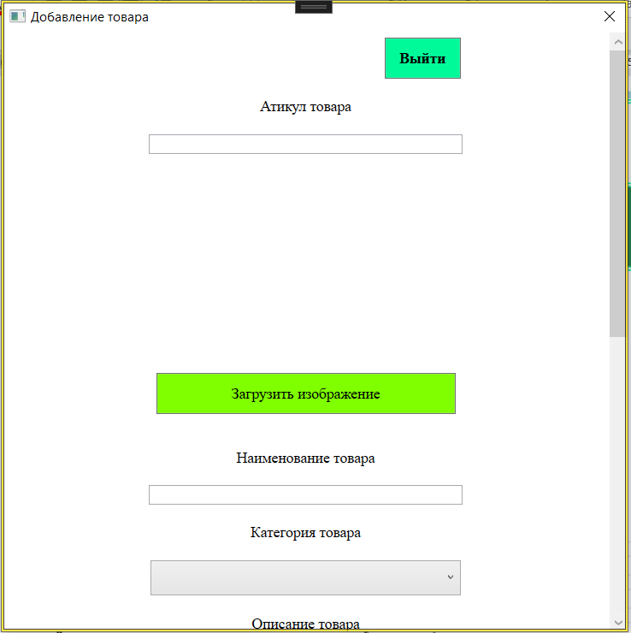
Рисунок 8.8 – Окно добавление товара
Таблица 8.5 – Протокол тестирования «Добавление товара с корректными данными»
Поле | Описание
Дата теста | 26.02.2026
Приоритет тестирования  (Низкий/ Средний/ Высокий) | Высокий
Заголовок/ название теста | Проверка работы перехода на окно добавления товара
Резюме испытания | Необходимо проверить систему на корректность перехода на окно добавления товара
Этапы теста | Ввод корректных данных в поля авторизации  Нажать на кнопку «Войти»  Нажать кнопку «Добавить товар»  Ввод корректных данных в форму создания  Нажать кнопку «Сохранить»
Тестовые данные | Логин «uth4iz@mail.com»;  Пароль «2L6KZG».  Наименование товара «Туфли»;  Цена товара (руб.) «5999»;  Скидка на товар (%) «20»;  Количество на складе «5»;  Категория «Женская обувь»;  Производитель «Rieker»;  Описание товара «»;  Поставщик товара «Обувь для вас».
Ожидаемый результат | Вывод сообщения: «Товар успешно сохранён»
Фактический результат | Вывод сообщения: «Товар успешно сохранён»
На рисунках 8.9 – 8.10 изображены результаты тестирования «Переход на окно добавления товара».
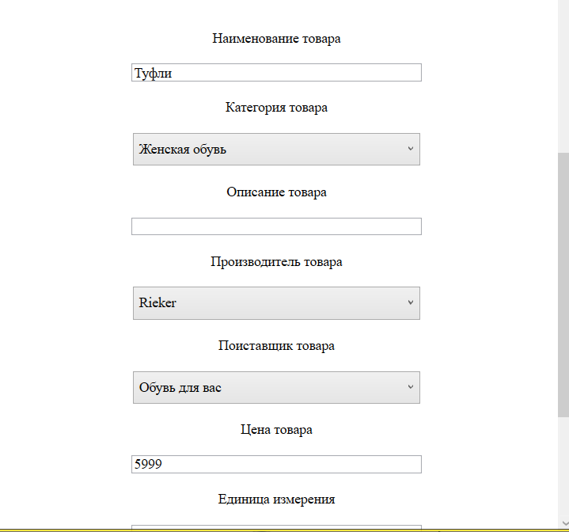
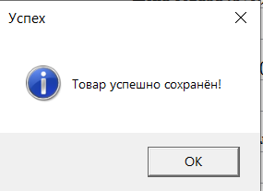
Рисунок 8.9 – Окно добавления товара с корректными данными
Рисунок 8.10 – Вывод сообщения: «Товар успешно сохранён!

Таблица А.1 – Контрольный пример «Список товаров»
Артикул товара | Название товара | Единица измерения | Цена товара (руб.) | Поставщик | Производитель | Категория | Скидка (%) | Количество товара на складе | Описание | Изображение товара
H782T5 | Туфли | шт. | 4499.00 | Kari | Kari | Мужская обувь | 4 | 5 | Туфли kari мужские классика MYZ21AW-450A, размер 43, цвет: черный
J384T6 | Ботинки | шт. | 3800.00 | Обувь для вас | Rieker | Мужская обувь | 2 | 16 | B3430/14 Полуботинки мужские Rieker
F572H7 | Туфли | шт. | 2700.00 | Kari | Marco Tozzi | Женская обувь | 2 | 14 | Туфли Marco Tozzi женские летние, размер 39, цвет черный

Таблица А.2 – Контрольный пример «Список заказов»
Уникальный идентификатор заказа | Товар | Количество товара (шт.) | Дата заказа | Дата получения заказа | Пункт выдачи | Пользователь | Код для получения заказа | Статус заказа
2 | H782T5 | 1 | 28.09.2022 | 21.04.2025 | г. Лесной, ул. Северная 13 | Никифорова Весения Николаевна | 902 | Завершен
3 | J384T6 | 10 | 21.03.2025 | 22.04.2025 | г. Лесной, ул. Подгорная 8 | Сазонов Руслан Германович | 903 | Завершен
4 | F572H7 | 5 | 20.02.2025 | 23.04.2025 | г. Лесной, ул. Северная 13 | Одинцов Серафим Артёмович | 904 | Завершен

9 Руководство пользователя
Руководство пользователя для системы «WPF_Demo» – это подробный документ, который помогает разобраться в работе программы. Его задача сделать использование системы понятным и удобным для всех: от тех, кто только начинает с ней работать, до опытных пользователей и технических специалистов, которым нужна справочная информация. В этом руководстве вы найдете всё о возможностях системы, правилах её использования и способах решения задач.
Система предназначена для пользователей, имеющих как минимум первоначальные навыки с графической операционной системой, на которой будет запускаться данная программа.
Для того, чтобы запустить систему, необходимо запустить исполняемый файлWPF_Demo.exe. Как только пользователь запустит приложение, его встретит окно авторизации. На рисунке 9.1 представлено окно авторизации.
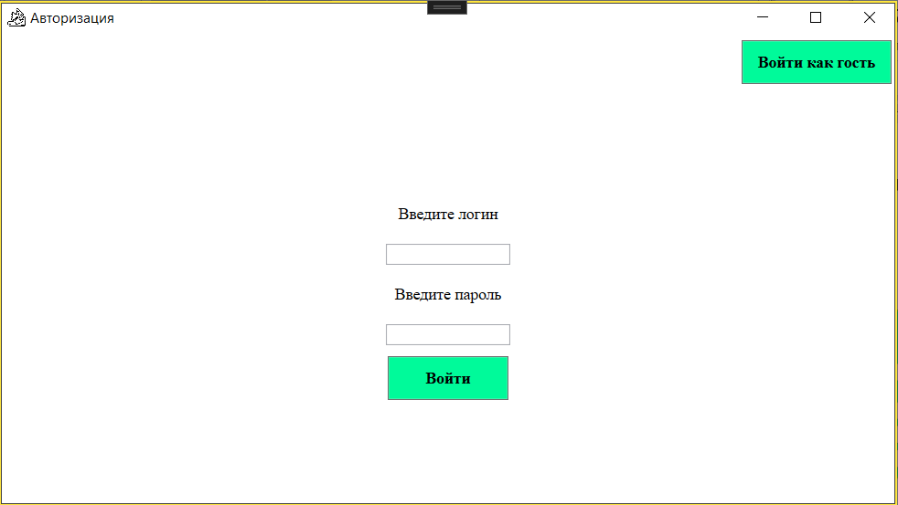
Рисунок 9.1 – Окно «Авторизации»
В этом окне необходимо ввести логин и пароль в поля «Логин» и «Пароль» соответственно, после чего нажать кнопку «Войти». Если введённые данные окажутся верными, то появится сообщение об успешном входе. На рисунках 9.2 – 9.3 продемонстрирован успешный вход под учётной записью обычного пользователя.
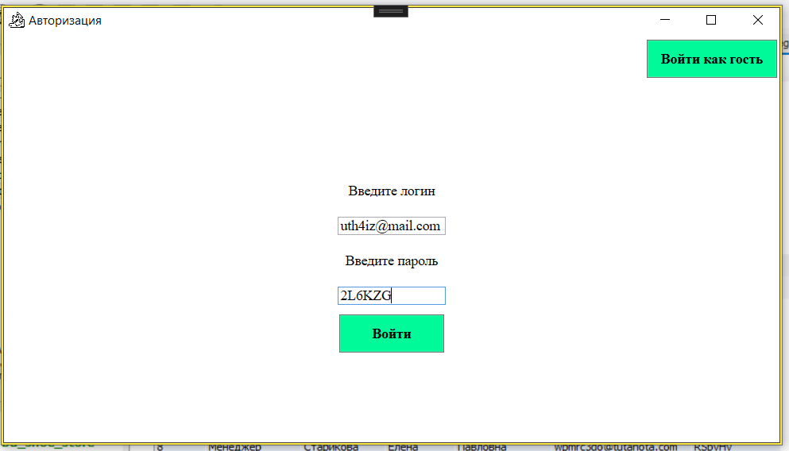
Рисунок 9.2 – Ввод корректных данных в окно «Авторизации»
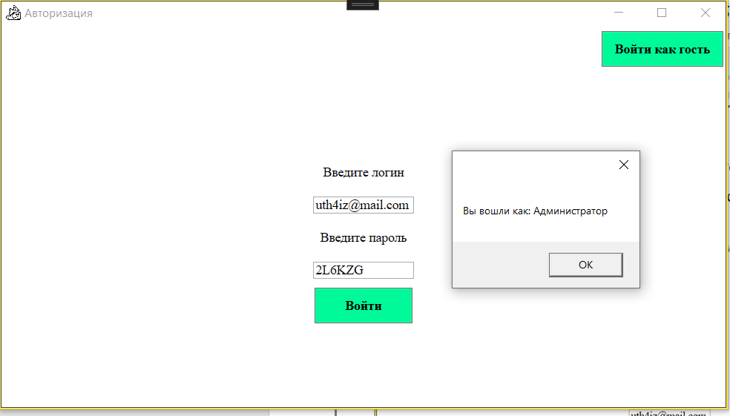
Рисунок 9.3 – Сообщение об успешной авторизации
В случае ввода некорректных данных, пользователя также уведомят об этом в виде появляющегося сообщения. Сообщение о попытке авторизации с некорректными данными представлено на рисунке 9.4.
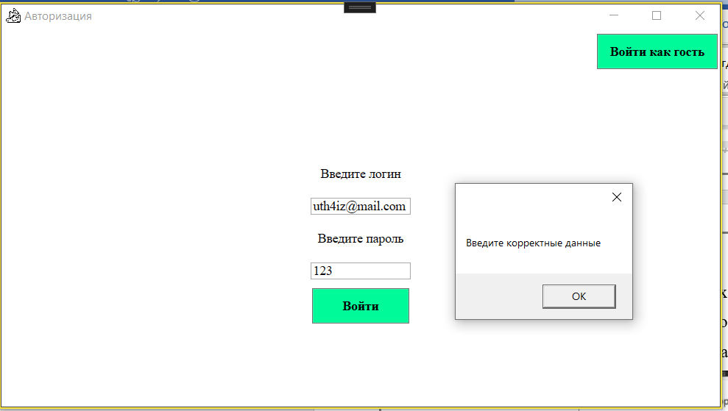
Рисунок 9.4 – Сообщение о попытке авторизации с некорректными данными
После успешного входа в систему, пользователь попадает на окно «Каталог товаров». Окно каталога товаров делится на две части: «шапку» и список товаров. В «шапке» окна расположен логотип компании по продаже обуви, кнопка выхода из системы «Выйти», а также информация об авторизованном пользователе (его ФИО и роль). В другой части окна представлен список доступных товаров и основная информация о них: изображение товара, название, категория, описание, производитель, поставщик, цена, единица измерения, количество на складе и скидка на товар в процентах. Текст карточки товара будет выделяться зелёным цветом, если скидка на товар >15%, а также цвет текста с информацией об остатках на складе будет выделятся голубым, если товара нет на складе. На рисунке 9.5 представлено окно «Каталог товаров».
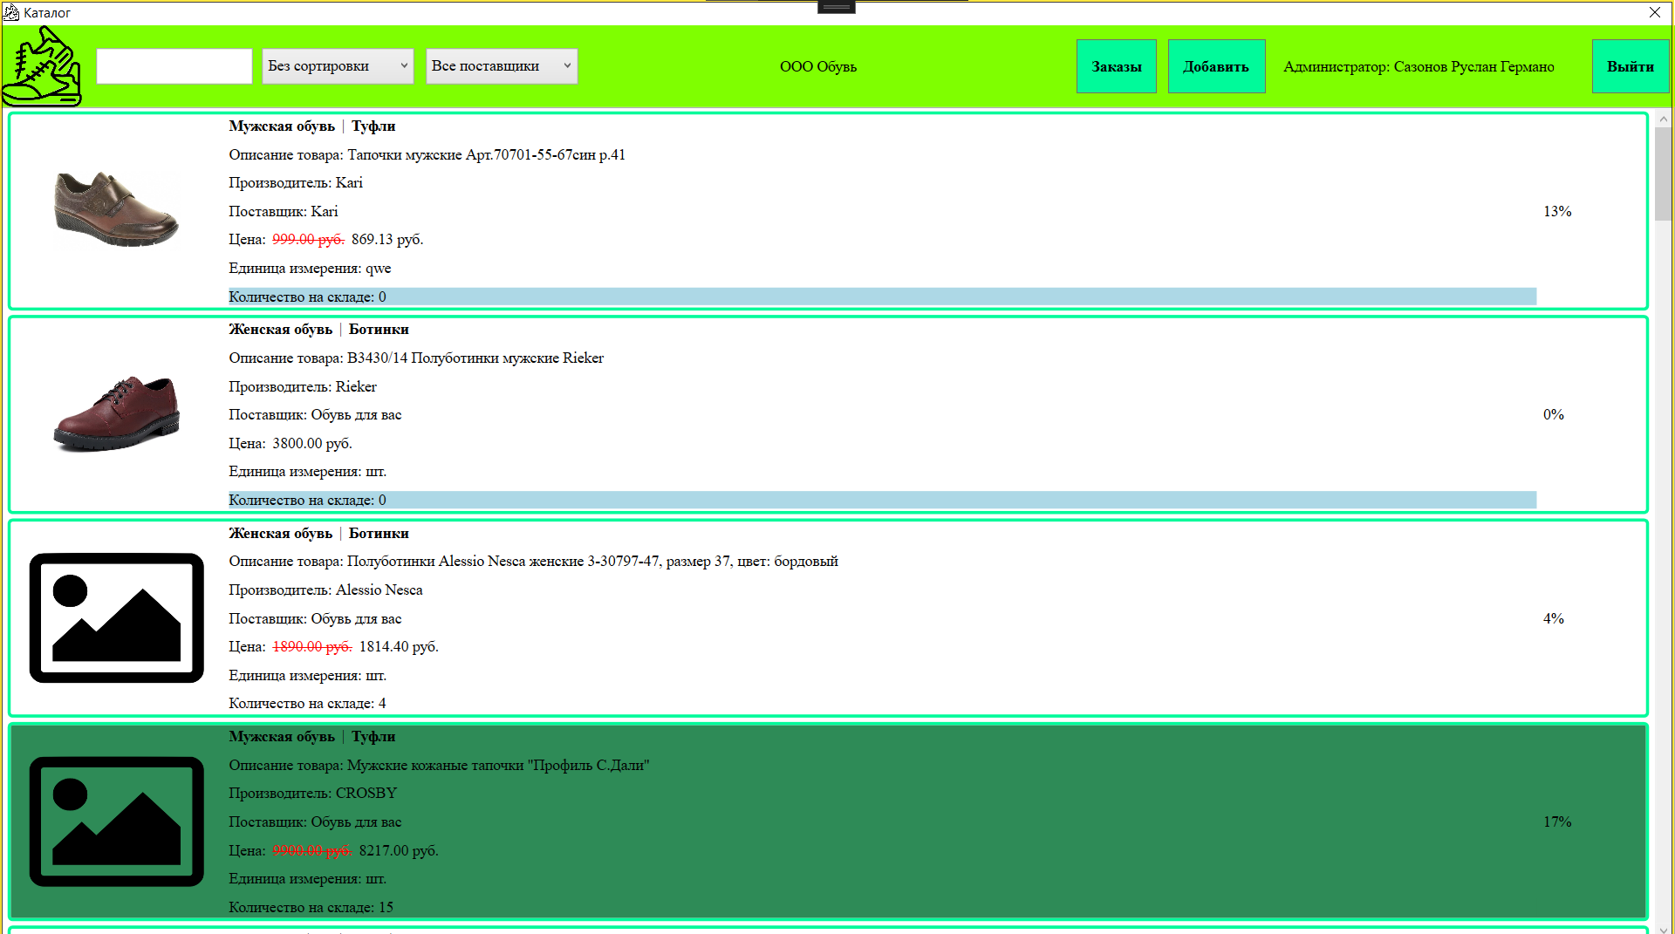
Рисунок 9.5 – Окно «Каталог товаров»
Находясь на окне «Каталог товаров» пользователь в любой момент может выйти из системы нажав на копку «Выйти», после чего он попадёт обратно на окно авторизации, которое было представлено на рисунке 9.1.
Помимо того, что пользователь может находиться в системе и просматривать каталог товаров как авторизованный клиент, имеется возможность войти как гость, нажав на кнопку «Войти как гость», которая находится на окне авторизации. После нажатия появится такое же окно каталога, как и у авторизованного пользователя. Окно каталога в режиме гостя представлено на рисунке 9.6.
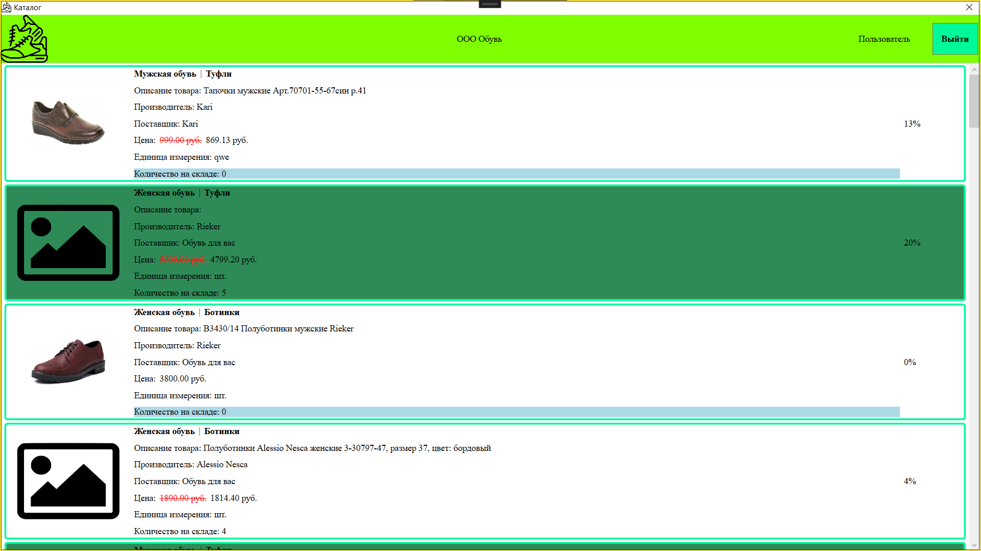
Рисунок 9.6 – Окно «Каталог товаров» в режиме гостя
В каталоге пользователи могут сортировать, фильтровать и искать конкретные товары. Результаты представлены на рисунках 9.7-9.10.
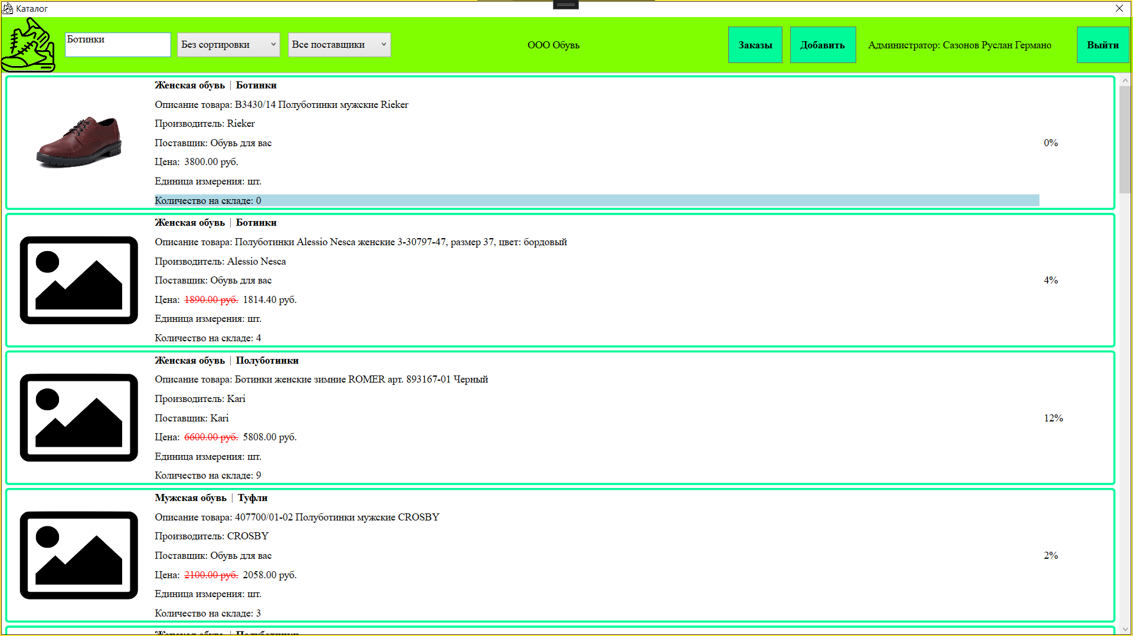
Рисунок 9.7 – Поиск
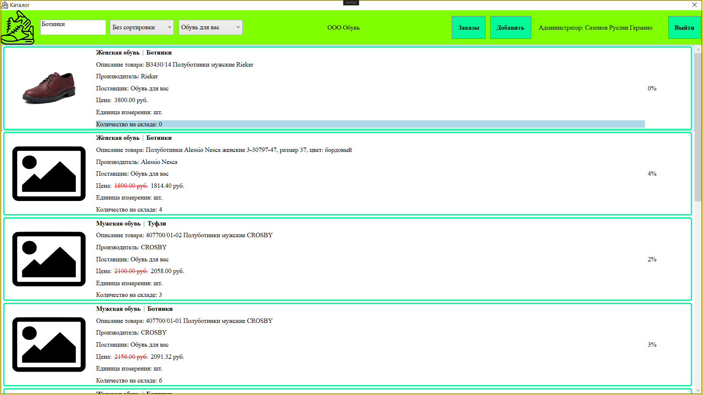
Рисунок 9.8 – Фильтрация
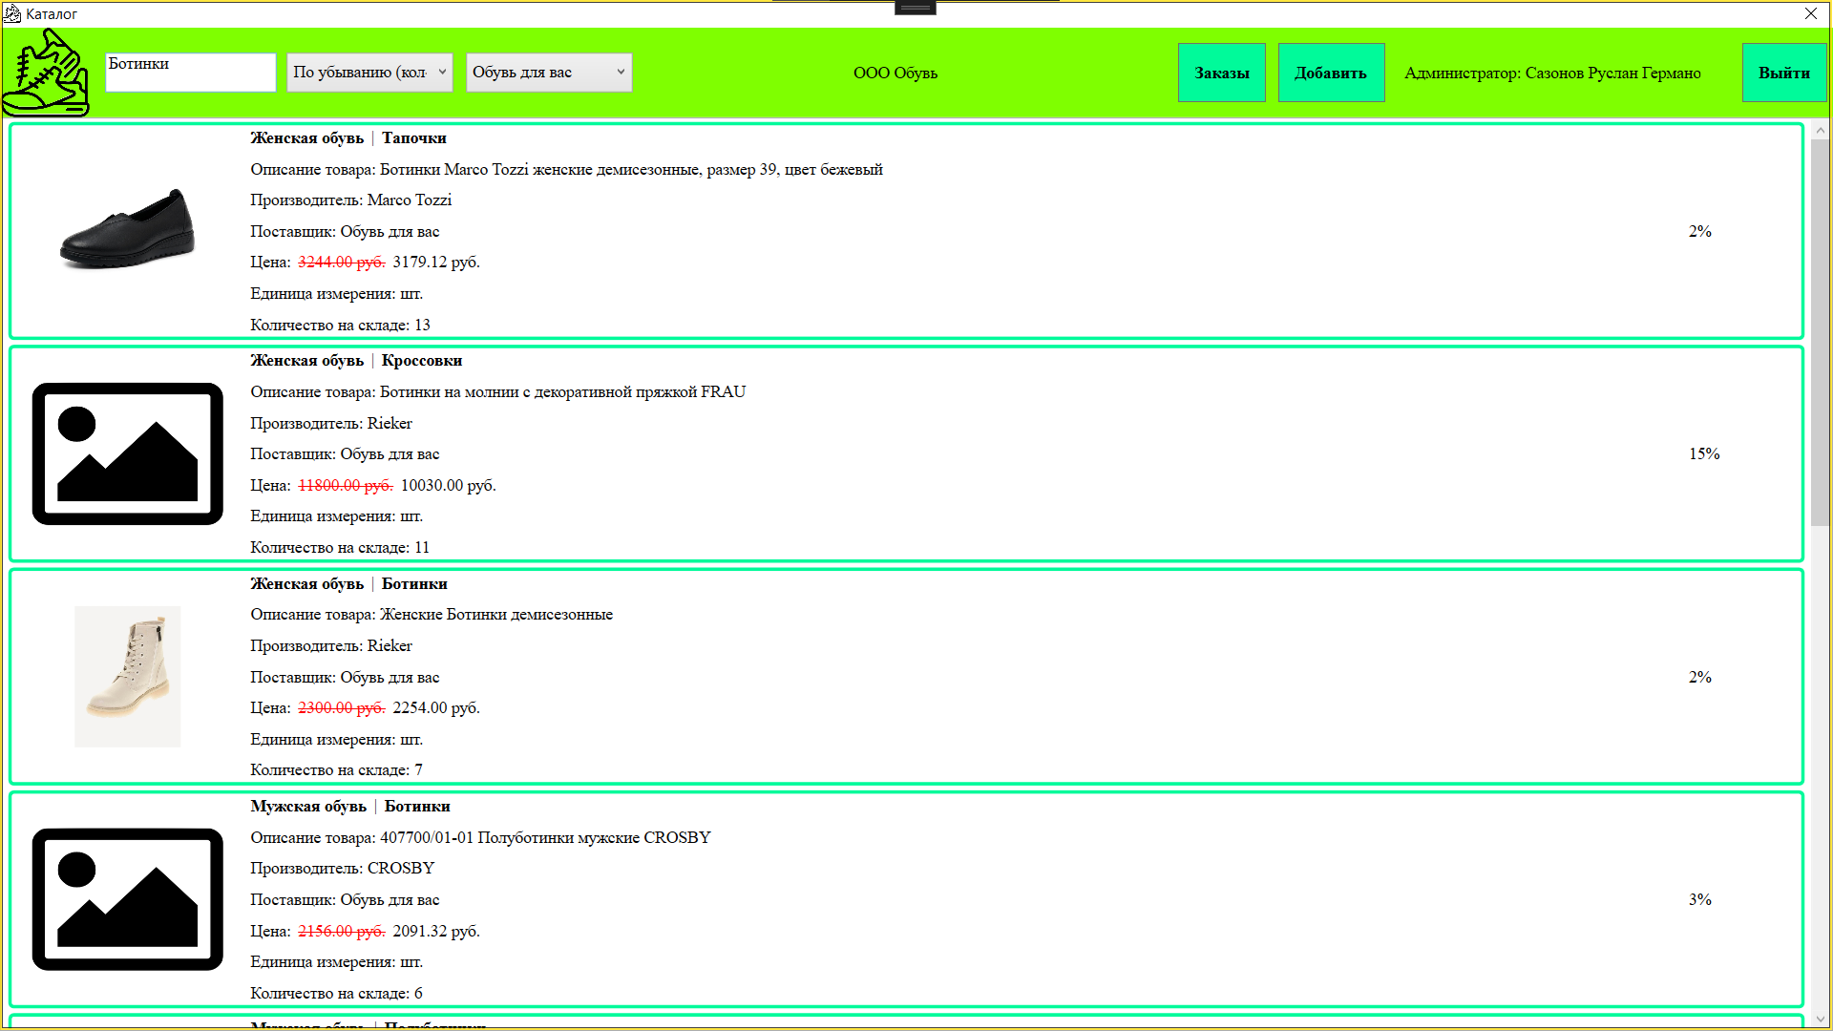
Рисунок 9.9 – Сортировка

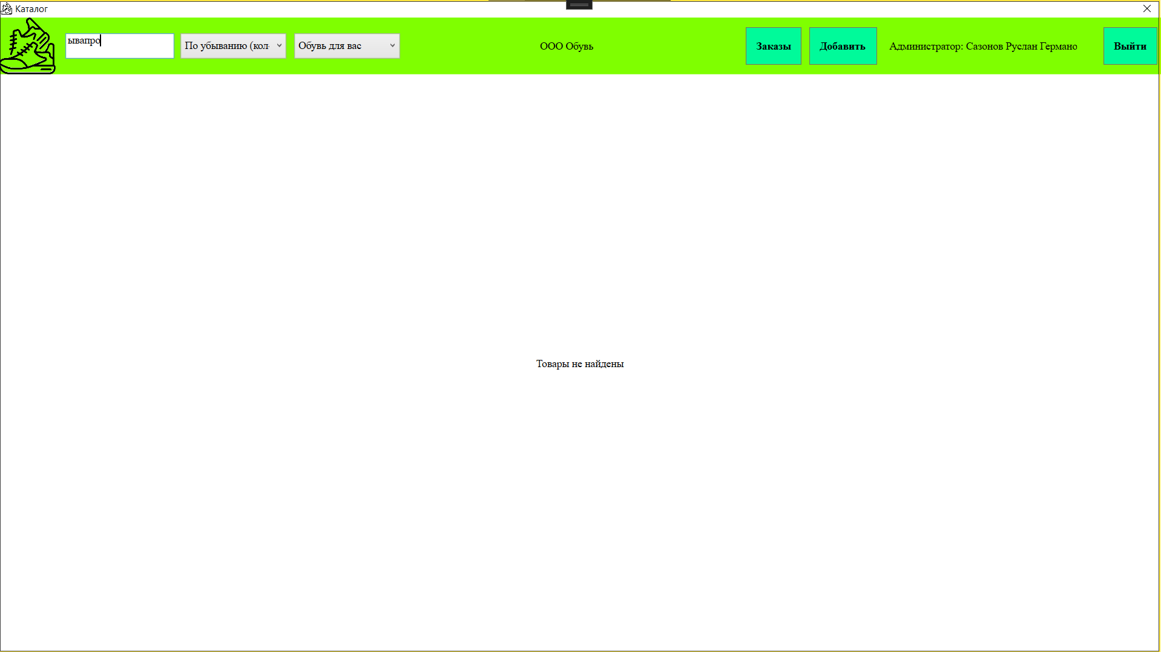
Рисунок 9.10 – Сообщение о том, что товары не найдены
Помимо фильтрации, сортировки и поиска по каталогу товаров, менеджер и администратор имеет возможность просматривать список заказов. Чтобы перейти на окно «Заказы» необходимо нажать на кнопку «Заказы» на окне каталога товаров в «шапке». После произойдёт переход на окно списка заказов, которое представлено на рисунке 9.11.

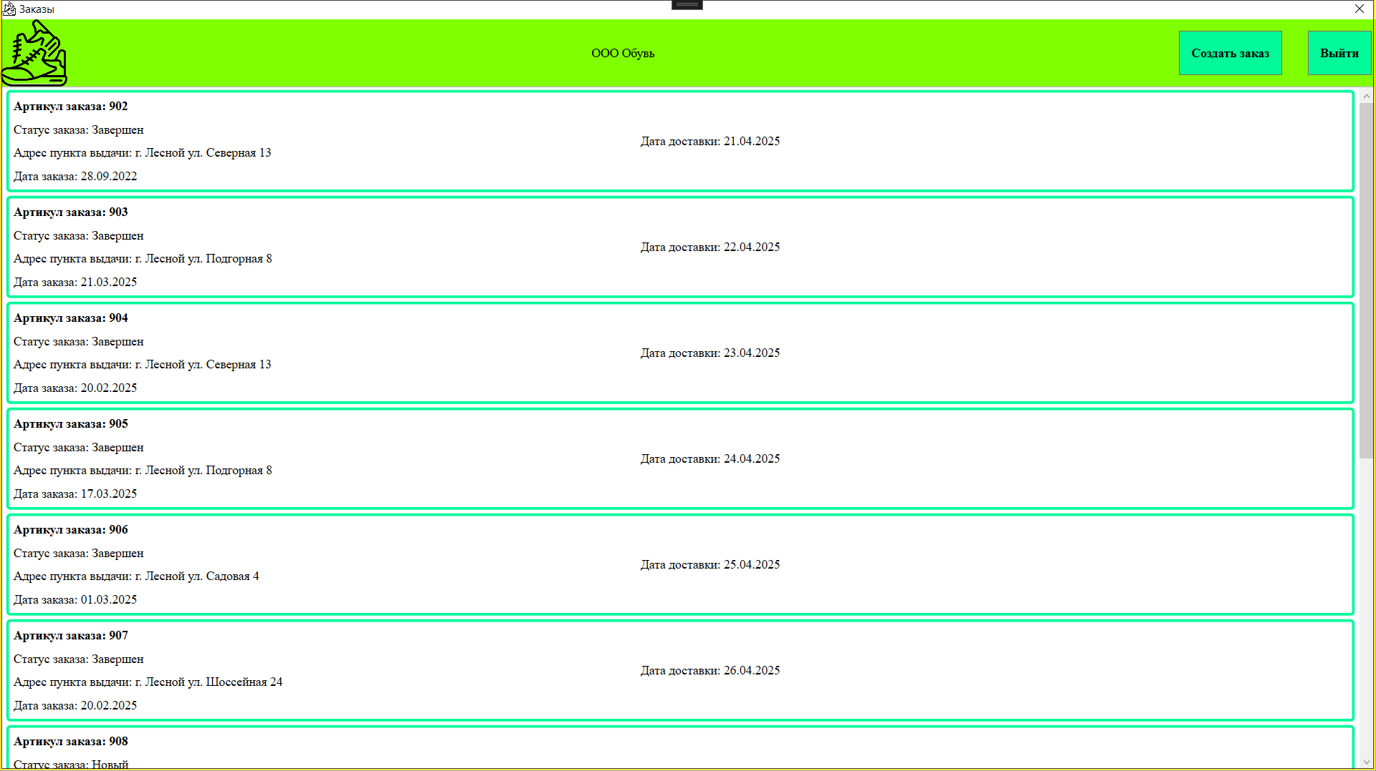
Рисунок 9.11 – Окно «Заказы»
Находясь на странице каталога, можно перейти на страницу добавления нового товара, нажав на кнопку “Добавить”.
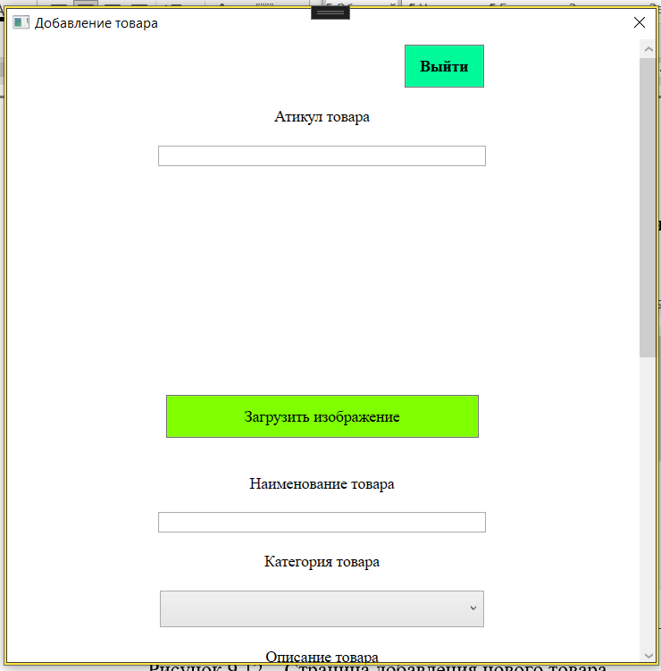
Рисунок 9.12 – Страница добавления нового товара
Также, авторизировавшись за администратора или менеджера можно редактировать товары, нажав на кнопку “Редактировать” в контекстном меню.
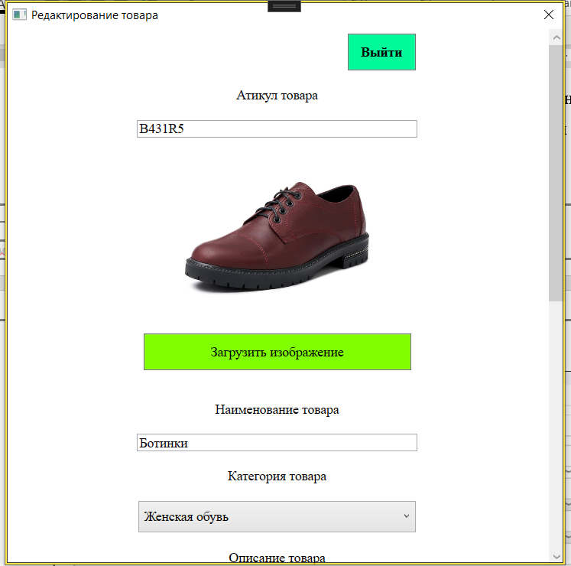
Рисунок 9.13 – Страница редактирования существующего товара
Аналогичное можно проделать с заказами.
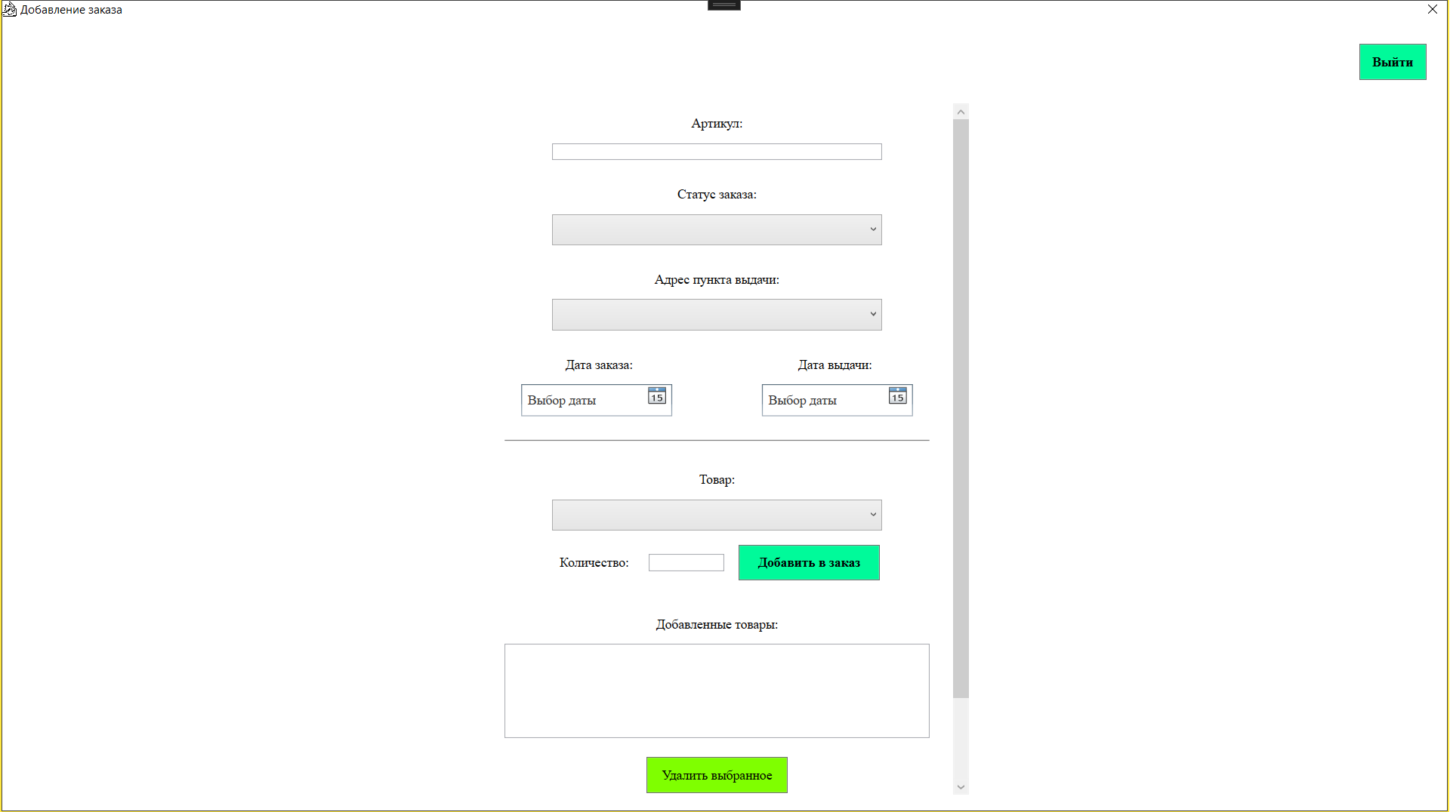
Рисунок 9.14 – Страница добавления нового заказа

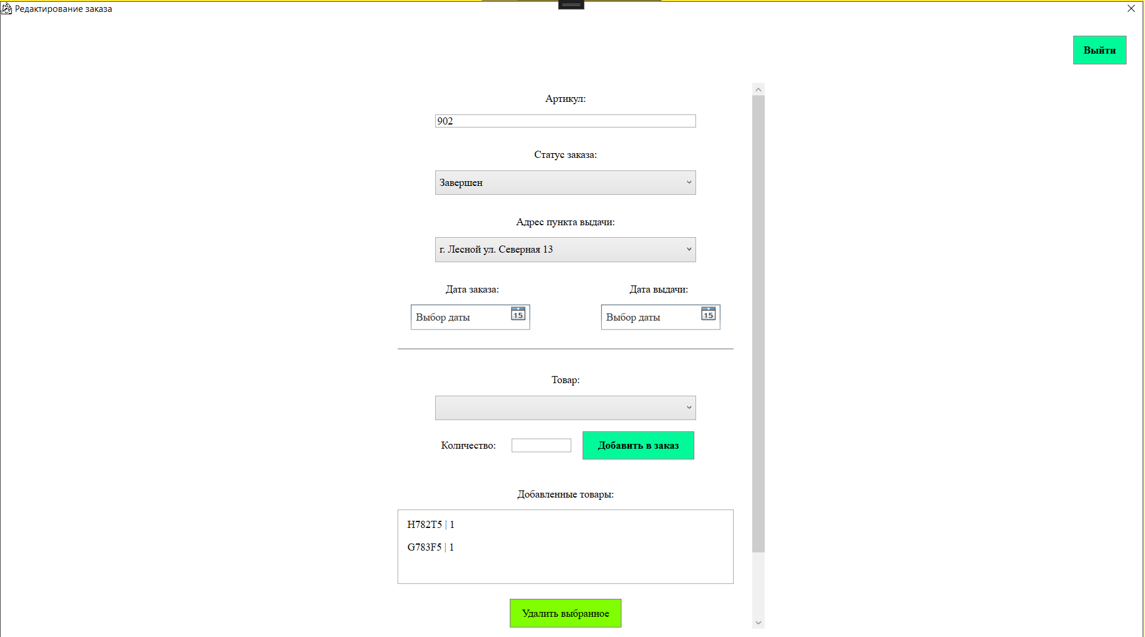

Рисунок 9.15 – Страница редактирования существующего заказа
В таблице 9.1 представлены сообщения пользователю.
Таблица 9.1 – Сообщения пользователю

Сообщение | Причина | Что делать
1 | 2 | 3
Вы вошли как: [Роль] | Успешная авторизация пользователя | Продолжить работу в системе
Введите корректные данные | Неверный логин или пароль при авторизации | Проверить правильность ввода логина и пароля, убедиться что Caps Lock выключен
Товары не найдены | Отсутствуют товары, соответствующие критериям поиска/фильтрации | Изменить параметры поиска или фильтра, сбросить фильтры
Заказы не найдены | В базе данных отсутствуют заказы | Создать новый заказ или изменить параметры просмотра
Ошибка загрузки данных | Проблемы с подключением к базе данных или чтением данных | Проверить подключение к базе данных, обратиться к администратору
Цена не может быть отрицательной! | Введено отрицательное значение цены | Указать положительное число или ноль
Количество не может быть отрицательным! | Введено отрицательное значение количества | Указать положительное число или ноль
Скидка не может быть отрицательной! | Введено отрицательное значение скидки | Указать положительное число или ноль
Скидка не может быть больше 100%! | Введено значение скидки более 100 | Указать значение от 0 до 100
Выберите товар | Не выбран товар при добавлении в заказ | Выбрать товар из выпадающего списка
Введите корректное количество | Количество товара не указано, указано ноль, отрицательное число или превышает остаток на складе | Указать положительное число, не превышающее остаток на складе
Введите артикул заказа | Не заполнено поле артикула заказа | Ввести уникальный артикул заказа
Выберите статус заказа | Не выбран статус заказа | Выбрать статус из выпадающего списка
Выберите пункт выдачи | Не выбран пункт выдачи заказа | Выбрать пункт выдачи из выпадающего списка
Выберите дату заказа | Не выбрана дата заказа | Выбрать дату в календаре
Выберите дату выдачи | Не выбрана дата выдачи заказа | Выбрать дату в календаре
Добавьте товары в заказ | Список товаров в заказе пуст | Добавить хотя бы один товар в заказ
Завершенный заказ нельзя удалить | Попытка удалить заказ со статусом "Завершен" | Завершенные заказы доступны только для просмотра
Товар присутствует в заказах | Попытка удалить товар, который используется в существующих заказах | Удаление невозможно, так как товар связан с заказами
Вы уверены, что хотите удалить? | Запрос подтверждения перед удалением | Подтвердить удаление (Да) или отменить (Нет)
Товар успешно удален! | Товар успешно удален из базы данных | Продолжить работу
Заказ успешно удален! | Заказ успешно удален из базы данных | Продолжить работу
Заказ успешно сохранен | Заказ успешно добавлен или отредактирован | Продолжить работу в системе
Ошибка при сохранении | Проблема при сохранении данных в базу | Проверить заполнение всех полей, обратиться к администратору
Ошибка при загрузке изображения | Проблема при чтении файла изображения | Проверить целостность файла изображения, попробовать другое изображение

Продолжение таблицы 9.1
1 | 2 | 3
Ошибка валидации | Введены некорректные данные при добавлении товара | Проверить корректность введенных данных
Товар добавлен успешно! | Успешное добавление/редактирование товара | Продолжить работу в системе
Ошибка валидации | Введены некорректные данные при добавлении заказа | Проверить корректность введенных данных
Подтверджение удаления | Попытка удаления товара | Подтвердить или отклонить удаление товара
Товар успешно удален! | Подтверджение удаления | Продолжить работу в системе
Заказ успешно добавлен! | Успешное добавление/редактирование заказа | Продолжить работу в системе
Подтверждение удаления заказа | Попытка удаления заказа | Подтвердить или отклонить удаление заказа
Заказ успешно удален | Пожтверждение удаления | Проолжить работу в системе

СПИСОК ИСПОЛЬЗОВАННЫХ ИСТОЧНИКОВ
- ГОСТ 19.701-90. ЕСПД. Схемы алгоритмов, программ, данных и систем. Условные обозначения и правила выполнения [Электронный ресурс]. — Введ. 1992-01-01. — Москва : Издательство стандартов, 1991. — URL: https://docs.cntd.ru/document/9041994 (дата обращения: 13.03.2026).
- ГОСТ 34.602-89. Информационная технология. Комплекс стандартов на автоматизированные системы. Техническое задание на создание автоматизированной системы [Электронный ресурс]. — Введ. 1990-07-01. — Москва : Издательство стандартов, 1989. — URL: https://docs.cntd.ru/document/1200006924 (дата обращения: 13.03.2026).
- ГОСТ 34.201-89. Информационная технология. Комплекс стандартов на автоматизированные системы. Виды, комплектность и обозначение документов при создании автоматизированных систем [Электронный ресурс]. — Введ. 1990-07-01. — Москва : Издательство стандартов, 1989. — URL: https://docs.cntd.ru/document/1200006974 (дата обращения: 13.03.2026).
- ГОСТ Р 57580.2-2018. Безопасность финансовых (банковских) операций. Защита информации финансовых организаций. Методика оценки соответствия [Электронный ресурс]. — Введ. 2018-09-01. — Москва : Стандартинформ, 2018. — URL: https://docs.cntd.ru/document/1200158801 (дата обращения: 13.03.2026).
- Microsoft Learn. Дополнительные разделы о производительности EF Core [Электронный ресурс] / Microsoft. — 2025. — URL: https://learn.microsoft.com/ru-ru/ef/core/performance/advanced-performance-topics (дата обращения: 13.03.2026). — Текст : электронный. — Режим доступа: свободный.
- Microsoft Learn. Создание привязки данных в WPF [Электронный ресурс] / Microsoft. — 2025. — URL: https://learn.microsoft.com/ru-ru/dotnet/desktop/wpf/data/how-to-create-a-simple-binding (дата обращения: 13.03.2026). — Текст : электронный. — Режим доступа: свободный.
- Microsoft Learn. WPF: MVVM Step by Step [Электронный ресурс] / Microsoft. — 2024. — URL: https://learn.microsoft.com/en-us/archive/technet-wiki/31915.wpf-mvvm-step-by-step-1 (дата обращения: 13.03.2026). — Текст : электронный. — Режим доступа: свободный.
- Prism Library. Implementing the MVVM Pattern Using the Prism Library for WPF [Электронный ресурс] / GitHub. — URL: https://raw.githubusercontent.com/PrismLibrary/prismlibrary.github.io/main/docs/wpf/legacy/Implementing-MVVM.html (дата обращения: 13.03.2026). — Текст : электронный. — Режим доступа: свободный.
- Devart Blog. Relationships in Entity Framework Core: Complete Guide for .NET Developers [Электронный ресурс] / Devart. — 2025. — URL: https://blog.devart.com/ef-core-relationships.html (дата обращения: 13.03.2026). — Текст : электронный. — Режим доступа: свободный.
- Xceed Blog. Step-by-Step: Building a High-Performance Master-Detail Grid in WPF (MVVM, Async Loads) [Электронный ресурс] / Xceed. — 2025. — URL: https://xceed.com/blog/all/step-by-step-building-a-high-performance-master-detail-grid-in-wpf-mvvm-async-loads/ (дата обращения: 13.03.2026). — Текст : электронный. — Режим доступа: свободный.
- Microsoft Learn. Документация по Entity Framework Core [Электронный ресурс] / Microsoft. — 2025. — URL: https://learn.microsoft.com/ru-ru/ef/core/ (дата обращения: 13.03.2026). — Текст : электронный. — Режим доступа: свободный.
- Microsoft Learn. Руководство по XAML для WPF [Электронный ресурс] / Microsoft. — 2025. — URL: https://learn.microsoft.com/ru-ru/dotnet/desktop/wpf/xaml/ (дата обращения: 13.03.2026). — Текст : электронный. — Режим доступа: свободный.
- Metanit. Сайт о программировании. Руководство по WPF [Электронный ресурс] / Metanit. — 2025. — URL: https://metanit.com/sharp/wpf/ (дата обращения: 13.03.2026). — Текст : электронный. — Режим доступа: свободный.
- Metanit. Entity Framework Core в C# [Электронный ресурс] / Metanit. — 2025. — URL: https://metanit.com/sharp/entityframeworkcore/ (дата обращения: 13.03.2026). — Текст : электронный. — Режим доступа: свободный.
- Git. Справочное руководство [Электронный ресурс]. — URL: https://git-scm.com/doc (дата обращения: 13.03.2026). — Текст : электронный. — Режим доступа: свободный.
- Троелсен, Э. Язык программирования C# 9 и платформа .NET 5 / Э. Троелсен, Ф. Джепикс ; пер. с англ. — 10-е изд. — Санкт-Петербург : Питер, 2021. — 1056 с. — (Серия «Для профессионалов»). — ISBN 978-5-4461-1721-5.
- Рихтер, Дж. CLR via C#. Программирование на платформе Microsoft .NET Framework 4.8 на языке C# / Дж. Рихтер ; пер. с англ. — 5-е изд. — Санкт-Петербург : Питер, 2023. — 928 с. — ISBN 978-5-4461-1989-9.
- Мак-Дональд, М. WPF: Windows Presentation Foundation в .NET 5 с примерами на C# / М. Мак-Дональд ; пер. с англ. — Москва : Вильямс, 2021. — 1024 с. — ISBN 978-5-907365-15-9.
- Фленов, М.Е. WPF и Entity Framework. Разработка приложений для Windows / М.Е. Фленов. — Санкт-Петербург : БХВ-Петербург, 2022. — 416 с. — ISBN 978-5-9775-6755-8.
- Kotz, J. C# und .NET 8 – Grundlagen, Profiwissen / J. Kotz, C. Wenz. — 1. Auflage. — München : Carl Hanser Verlag, 2024. — 1083 S. — ISBN 978-3-446-48060-5.

